**PARTICIPACION 14/09/21 DE EMERGENTES 2**

NOMBRE: MARTIN VICTOR CALLE VERA

DOCENTE: ING. MARIO TORREZ CUPITICONA

MATERIA: EMERGENTES 2

GESTION: 2/2021

**EJERCICIO**

Crear una aplicación Web para gestionar los productos (id, descripción, cantidad, precio) de un almacén en el objeto sesión.

Índex

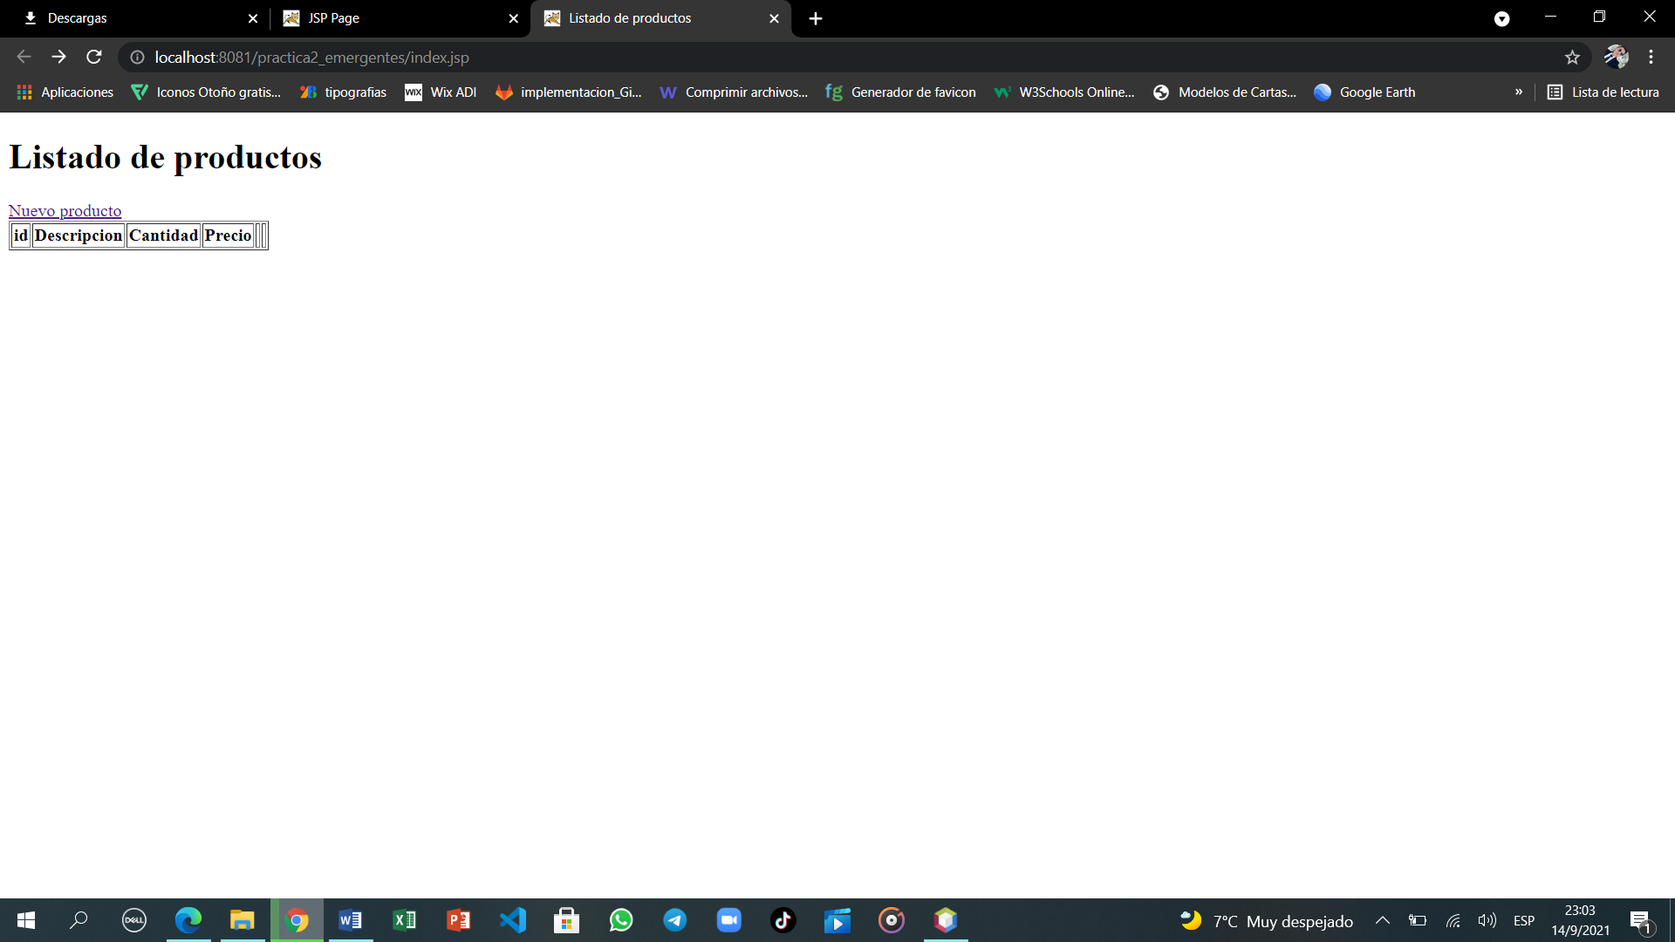

<%@page import="java.util.ArrayList"%>

<%@page import="com.emergentes.modelo.Producto"%>

<%

ArrayList<Producto> lista = (ArrayList<Producto>) session.getAttribute("listaper");

%>

<%@page contentType="text/html" pageEncoding="UTF-8"%>

<!DOCTYPE html>

<html>

<head>

<meta http-equiv="Content-Type" content="text/html; charset=UTF-8">

<title>Listado de productos</title>

</head>

<body>

<h1>Listado de productos</h1>

<a href="MainController?op=nuevo">Nuevo producto</a>

<table border="1">

<tr>

<th>id</th>

<th>Descripcion</th>

<th>Cantidad</th>

<th>Precio</th>

<th></th>

<th></th>

</tr>

<%

if (lista != null) {

for (Producto item : lista){

%>

<tr>

<td><%= item.getId()%></td>

<td><%= item.getDescripcion()%></td>

<td><%= item.getCantidad()%></td>

<td><%= item.getPrecio()%></td>

<td><a href="MainController?op=editar&id=<%= item.getId()%>">Modificar producto</a></td>

<td><a href="MainController?op=eliminar&id=<%= item.getId()%>"

onclick="return confirm('esat seguro de eliminar el regsitro ? ');">Eliminar producto</a></td>

</tr>

<%

}

}

%>

</table>

</body>

</html>

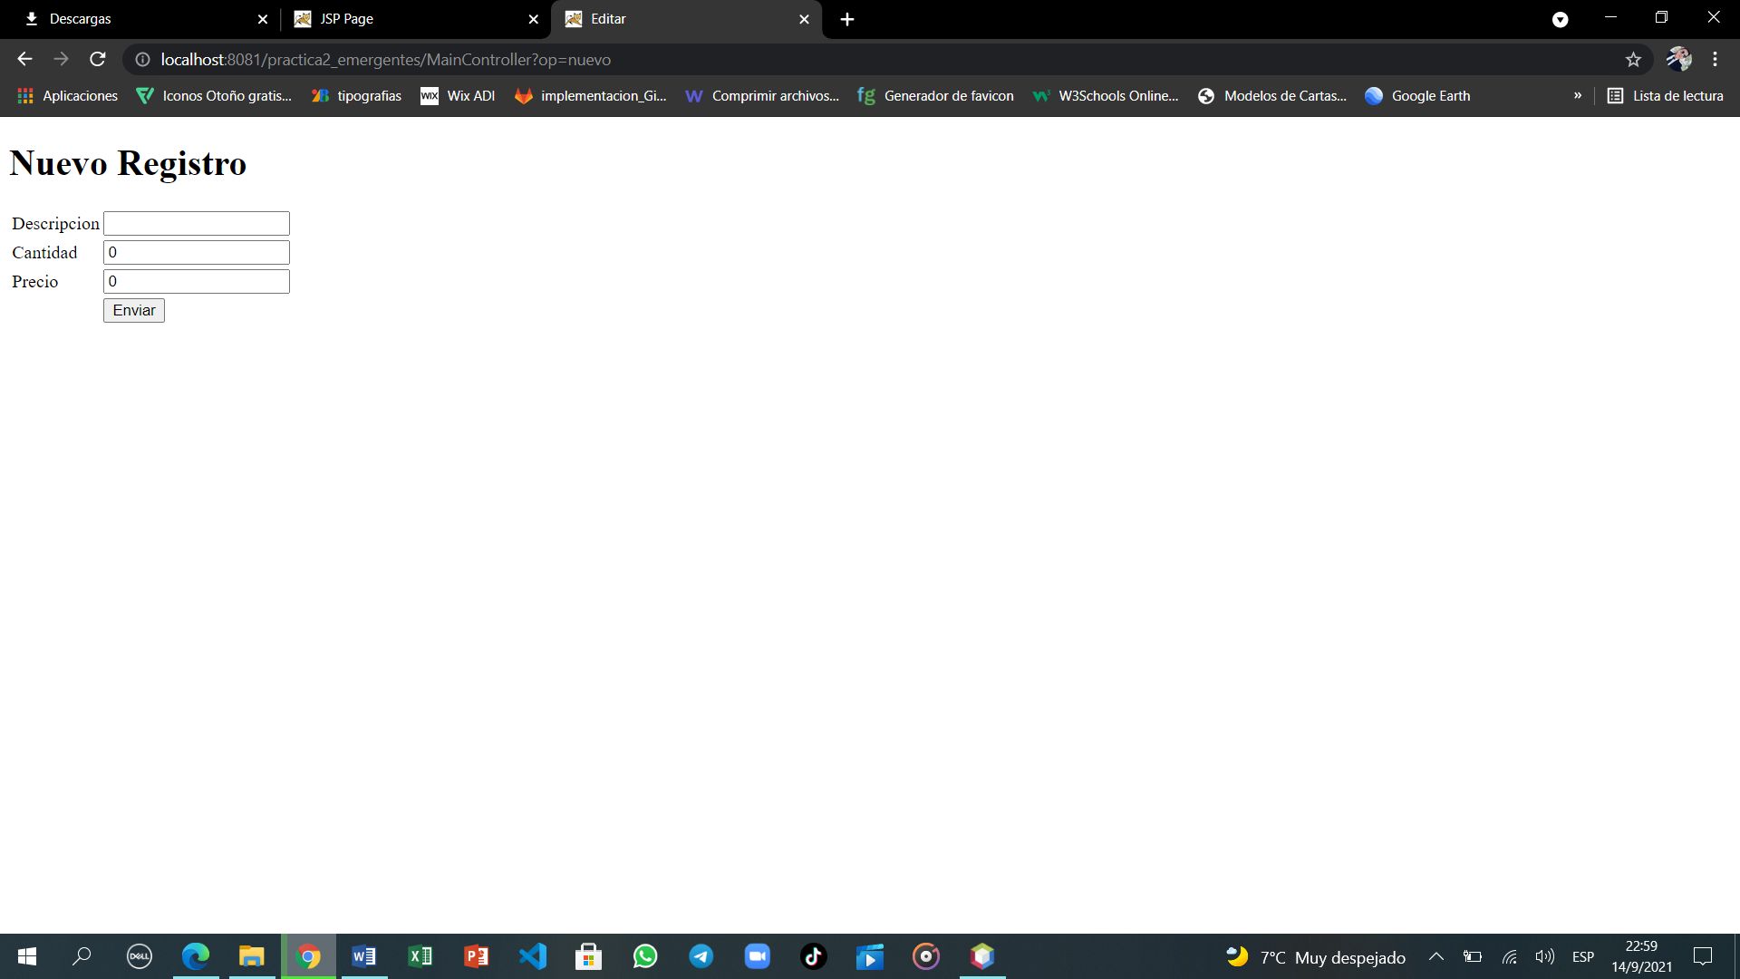EDITAR

<%@page import="com.emergentes.modelo.Producto"%>

<%

Producto item = (Producto)request.getAttribute("miPersona");

%>

<%@page contentType="text/html" pageEncoding="UTF-8"%>

<!DOCTYPE html>

<html>

<head>

<meta http-equiv="Content-Type" content="text/html; charset=UTF-8">

<title>Editar </title>

</head>

<body>

<h1><%= (item.getId()== 0) ? "Nuevo Registro":"editar registro" %></h1>

<form action="MainController" method="post">

<input type="hidden" name="id" value="<%= item.getId()%>"/>

<table>

<tr>

<td>Descripcion</td>

<td><input type="text" name="descripcion"value="<%= item.getDescripcion()%>"/> </td>

</tr>

<tr>

<td>Cantidad</td>

<td><input type="text" name="cantidad"value="<%= item.getCantidad()%>"/> </td>

</tr>

<tr>

<td>Precio</td>

<td><input type="text" name="precio"value="<%= item.getPrecio()%>"/> </td>

</tr>

<tr>

<td></td>

<td><input type="submit"value="Enviar"/> </td>

</tr>

</table>

</form>

</body>

</html>

PRODUCTO

package com.emergentes.modelo;

public class Producto {

private int id;

private String descripcion;

private int cantidad;

private int precio;

public Producto() {

this.id = 0;

this.descripcion = "";

this.cantidad = 0;

this.precio= 0;

}

public int getId() {

return id;

}

public void setId(int id) {

this.id = id;

}

public String getDescripcion() {

return descripcion;

}

public void setDescripcion(String descripcion) {

this.descripcion = descripcion;

}

public int getCantidad() {

return cantidad;

}

public void setCantidad(int cantidad) {

this.cantidad = cantidad;

}

public int getPrecio() {

return precio;

}

public void setPrecio(int precio) {

this.precio = precio;

}

}

}

MAIN CONTROLER

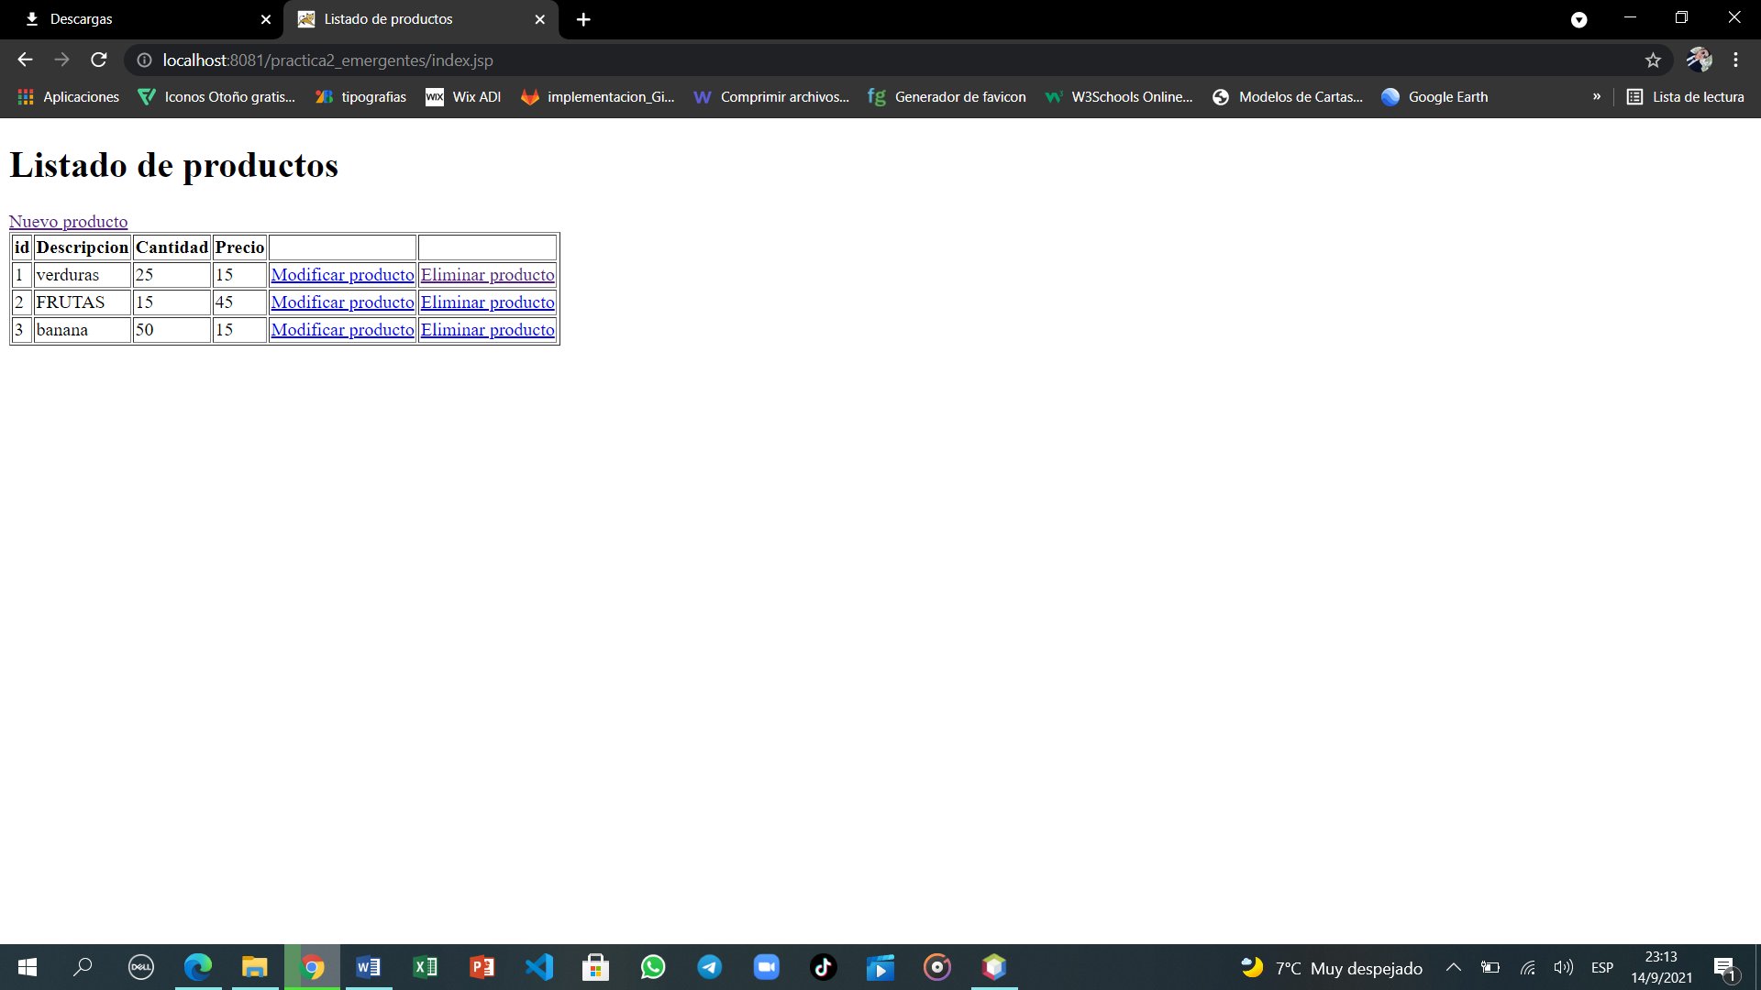

package com.emergentes.controlador;

import com.emergentes.modelo.Producto;

import java.io.IOException;

import java.io.PrintWriter;

import java.util.ArrayList;

import javax.servlet.ServletException;

import javax.servlet.annotation.WebServlet;

import javax.servlet.http.HttpServlet;

import javax.servlet.http.HttpServletRequest;

import javax.servlet.http.HttpServletResponse;

import javax.servlet.http.HttpSession;

@WebServlet(name = "MainController", urlPatterns = {"/MainController"})

public class MainController extends HttpServlet {

@Override

protected void doGet(HttpServletRequest request, HttpServletResponse response)

throws ServletException, IOException {

HttpSession ses = request.getSession();

if (ses.getAttribute("listaper") == null) {

ArrayList<Producto> listaux = new ArrayList<Producto>();

ses.setAttribute("listaper", listaux);

}

ArrayList<Producto> lista =(ArrayList<Producto>)ses.getAttribute("listaper");

String op = request.getParameter("op");

String opcion = (op != null) ? op : "view";

Producto obj1 = new Producto();

int id, post;

switch(opcion){

case "nuevo":

request.setAttribute("miPersona", obj1);

request.getRequestDispatcher("editar.jsp").forward(request, response);

break;

case"editar":

id = Integer.parseInt (request.getParameter("id"));

int pos = buscarIndice(request,id);

obj1 = lista.get(pos);

request.setAttribute("miPersona", obj1);

request.getRequestDispatcher("editar.jsp").forward(request, response);

break;

case"eliminar":

id = Integer.parseInt (request.getParameter("id"));

pos = buscarIndice(request,id);

lista.remove(pos);

ses.setAttribute("listaper", lista);

response.sendRedirect("index.jsp");

break;

case "view":

response.sendRedirect("index.jsp");

}

}

@Override

protected void doPost(HttpServletRequest request, HttpServletResponse response)

throws ServletException, IOException {

HttpSession ses = request.getSession();

ArrayList<Producto> lista =(ArrayList<Producto>)ses.getAttribute("listaper");

Producto obj1 = new Producto();

obj1.setId(Integer.parseInt(request.getParameter("id")));

obj1.setDescripcion(request.getParameter("descripcion"));

obj1.setCantidad(Integer.parseInt(request.getParameter("cantidad")));

obj1.setPrecio(Integer.parseInt(request.getParameter("precio")));

int idt = obj1.getId();

if (idt == 0){

//nuevo

//actualizar el ultimo id

int ultID;

ultID =ultimoId(request);

obj1.setId(ultID);

lista.add(obj1);

}

else{

//edicio

lista.set(buscarIndice(request,idt), obj1);

}

ses.setAttribute("listaper", lista);

response.sendRedirect("index.jsp");

}

private int buscarIndice(HttpServletRequest request, int id){

HttpSession ses = request.getSession();

ArrayList<Producto> lista =(ArrayList<Producto>)ses.getAttribute("listaper");

int i = 0;

if (lista.size()> 0) {

while (i<lista.size()){

if(lista.get(i).getId()== id){

break;

}

else{

i++;

}

}

}

return i;

}

private int ultimoId(HttpServletRequest request){

HttpSession ses = request.getSession();

ArrayList<Producto> lista =(ArrayList<Producto>)ses.getAttribute("listaper");

int idaux = 0;

for (Producto item: lista) {

idaux = item.getId();

}

return idaux +1;

}

}

WEB.XML

<?xml version="1.0" encoding="UTF-8"?>

<web-app version="3.1" xmlns="http://xmlns.jcp.org/xml/ns/javaee" xmlns:xsi="http://www.w3.org/2001/XMLSchema-instance" xsi:schemaLocation="http://xmlns.jcp.org/xml/ns/javaee http://xmlns.jcp.org/xml/ns/javaee/web-app_3_1.xsd">

<session-config>

<session-timeout>

30

</session-timeout>

</session-config>

<welcome-file-list>

<welcome-file>MainController</welcome-file>

</welcome-file-list>

</web-app>